Победители и призёры
конкурса учебно-исследовательских проектов «Шаг в будущее. ЮНИОР», «Эврика. Юниор», «Эврика» МАН учащихся Кубани, «Я - исследователь»за 2016-2017 учебный год

№№  п/п | Ф.И.О. учащегося | Название конкурса | Статус  диплома | Ф.И.О. наставника
Муниципальный уровень
1 | Неделько Маргарита | Всероссийская научная конференция юных исследователей «Шаг в будущее, ЮНИОР» - муниципальный этап (приказ УО от 15.09.2016 № 1319) | Призёр | Астровская Т.И.
2 | Неделько Маргарита | Конкурс учебно-исследовательских проектов школьников «Эврика, ЮНИОР» - муниципальный этап (приказ УО 26.09.2016 № 1376) | Победитель | Астровская Т.И.
3 | Вольнова Ангелина | Конкурс учебно-исследовательских проектов школьников «Эврика, ЮНИОР» - муниципальный этап (приказ УО 26.09.2016 № 1376) | Победитель | Вольнова О.Ю.
4 | Сметанко Софья | Конкурс учебно-исследовательских проектов школьников «Эврика, ЮНИОР» - муниципальный этап (приказ УО 26.09.2016 № 1376) | Призёр | Сметанко И.А.
5 | Марухно Дарья | Конкурс учебно-исследовательских проектов школьников «Эврика, ЮНИОР» - муниципальный этап (приказ УО 26.09.2016 № 1376) | Призёр | Усова Н.А.
6 | Коцко Олег | Конкурс учебно-исследовательских проектов школьников «Эврика, ЮНИОР» - муниципальный этап (приказ УО 26.09.2016 № 1376) | Призёр | Усова Н.А.
7 | Павлова Дарья | Конкурс учебно-исследовательских проектов школьников «Эврика, ЮНИОР» - муниципальный этап (приказ УО 26.09.2016 № 1376) | Призёр | Сметанко И.А.
8 | Ковалёва Елена | Конкурс научно-исследовательских проектов школьников «Эврика» (приказ УО от 26.12.2016 № 1847) | Победитель | Шпак В.В.
9 | МилонеМилоне Станислас | XI региональный открытый конкурс исследовательских работ и творческих проектов младших школьников «Я исследователь» - муниципальный этап | Победитель | Чередниченко Г.В.
Зональный уровень
1 | Вольнова Ангелина | Конкурс учебно-исследовательских проектов школьников «Эврика, ЮНИОР» - зональный этап (приказ УО г. Абинска 18.10.2016 № 779) | Призёр | Вольнова О.Ю.
1 | Сметанко Софья | Конкурс учебно-исследовательских проектов школьников «Эврика, ЮНИОР» - зональный этап (приказ УО г. Абинска 18.10.2016 № 779) | Призёр | Сметанко И.А.
Региональный этап
1 | Ковалёва Елена | Конкурс учебно-исследовательских проектов школьников «Эврика» | Участник | Шпак В.В.
2 | Шпак Ксения | Конкурс учебно-исследовательских проектов школьников «Эврика» | Участник  Диплом молодёжного жюри III степени | Степаненко И.А.
3 | МилонеМилоне Станислас | XI региональный открытый конкурс исследовательских работ и творческих проектов младших школьников «Я исследователь» | Участник | Чередниченко Г.В
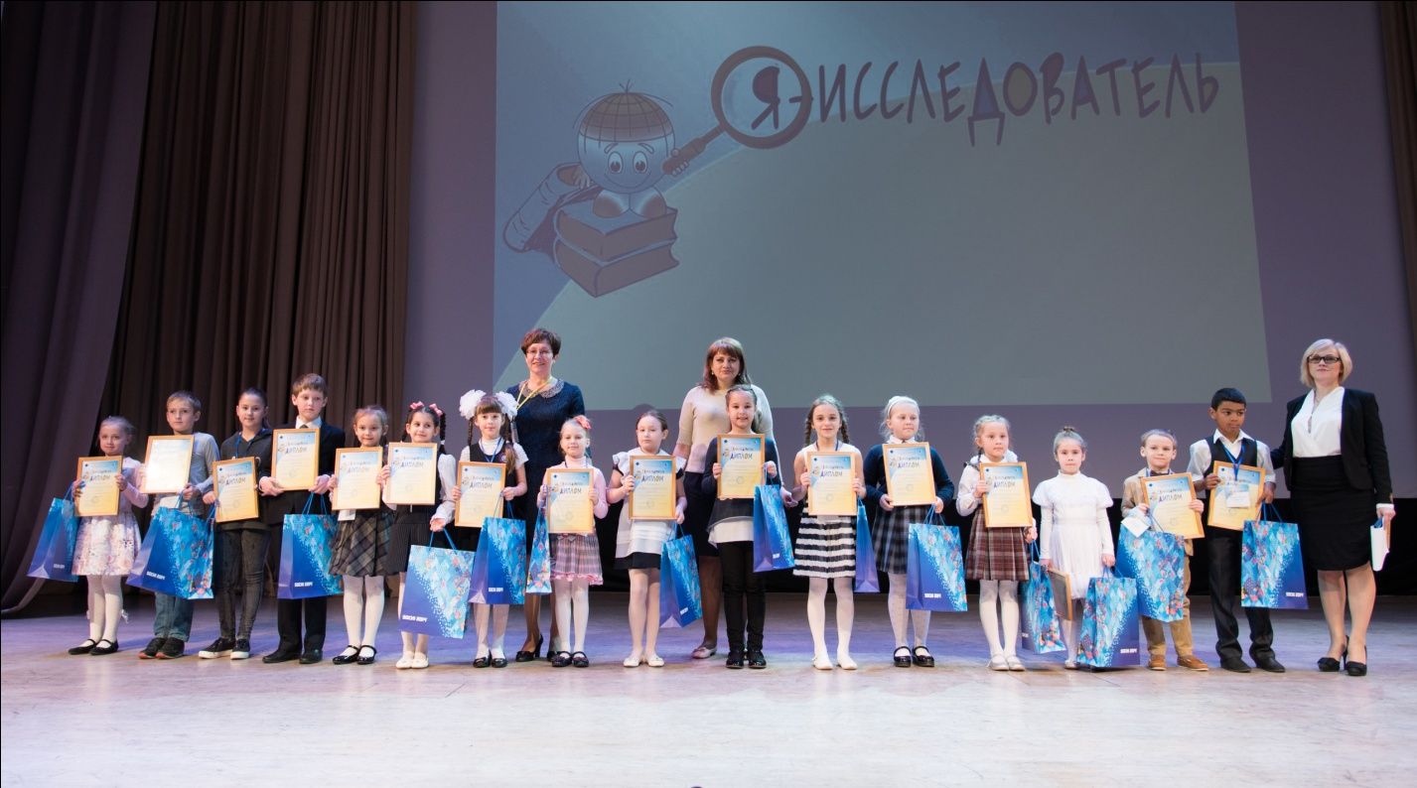
Сочи, 2017 г., (второй справа МилонеМилоне Станислас)
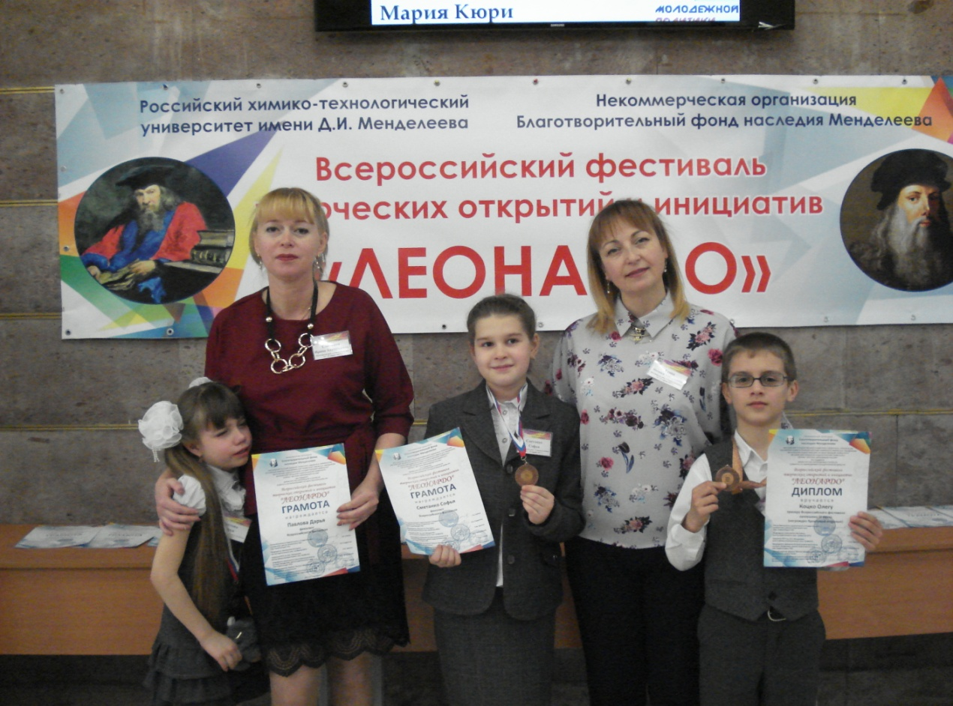
Москва, 2017 г., (крайний справа Коцко Олег)

